Безопасность маленьких пешеходов

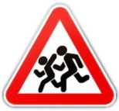 | Уважаемый водитель!  У каждого автомобиля есть зоны «мертвой видимости». Вы обязаны знать, каковы они у Вашей машины.
Чем выше транспортное средство, тем больше у него зон ограниченной видимости. Не полагайтесь только на зеркала – обязательно поверните голову и посмотрите, безопасно ли сейчас начинать движение или парковаться.

Помните! Ребенок не так заметен, как взрослый человек. Будьте особенно внимательны при парковке, начале движения, развороте, проезде пешеходного перехода и перекрестка.

Будьте внимательны при движении около мест массового скопления детей (детских площадок, образовательных учреждений и т.д.), где велик риск того, что неожиданно на проезжую часть выбежит ребенок.

Внимание! Имейте ввиду, во дворах и жилых зонах пешеходы имеют право передвигаться как по тротуарам, так и по проезжей части.
Они имеют преимущество перед автомобилистами.
При движении задним ходом (если автомобиль не оборудован камерой заднего вида) рекомендуется воспользоваться помощью окружающих.

8 дорожных примет
перед образовательными организациями

- Искусственные неровности, а также дорожный знак 5.20 «Искусственные неровности».
- Желтые мигающие светофоры.
- Дорожные знаки 5.19.1 и 5.19.2 «Пешеходный переход».
- Пешеходные ограждения.
- Дорожный знак 3.24 «Ограничение максимальной скорости».
- Искусственное освещение (фонари).
- Разметка пешеходного перехода.
- Дорожный знак 1.23 «Дети», а также повторный знак «Дети» с табличкой, обозначающей протяженность зоны.

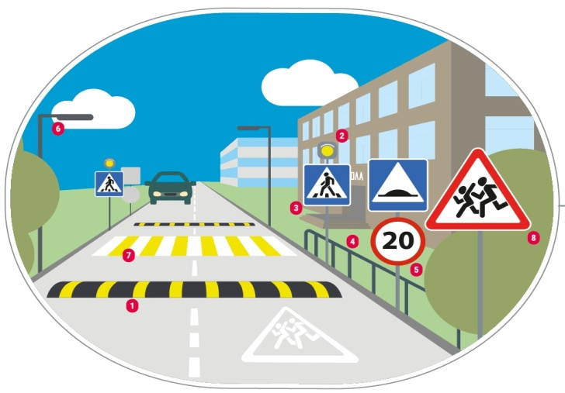
Водитель, так вести машину надо, будто дети твои рядом !

Как должен вести себя водитель, приближаясь к местам массового скопления детей

Приближаясь к местам массового скопления детей, снижайте скорость заранее | 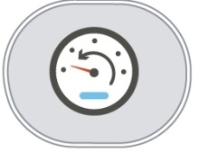
Будьте внимательны! Следите  за передвижением детей, любой из них может выбежать на дорогу. | 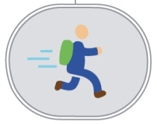
Соблюдайте безопасную скорость, чтобы вы могли в случае возникновения экстренной ситуации быстро остановиться. | 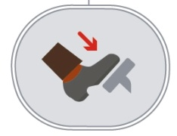
В темное время суток будьте особенно внимательны. Не все пешеходы могут быть заметны для водителя. | 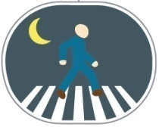

Безопасность маленьких пассажиров
Где установить детское удерживающее устройство?
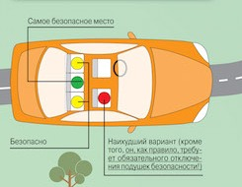
Виды детских удерживающих устройств

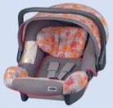 | Автолюлька предназначается для самых маленьких пассажиров, возрастом до года.
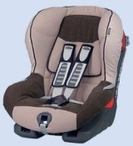 | Автокресло - это миниатюрный аналог взрослого кресла, но со своим специальным крепежом и ремнями безопасности.
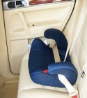 | Бустер - устройство представляющее собой специальное сидение, без привычной жесткой спинки. Обычно его приобретают для детей старше 7 лет.  Внимание! Если ремень располагается на уровне горла вашего ребенка, то бустером ему пользоваться рано.

Вы допускаете нарушение если:
* несовершеннолетний в возрасте до 11 лет (включительно) перевозится на переднем сиденье без использования детского удерживающего устройства;
* ребенок в возрасте до 7 лет перевозится на заднем сиденье автомобиля без использования детского удерживающего устройства;
* дети в возрасте от 7 до 11 лет (включительно) перевозятся на заднем сиденье автомобиля без использования детского удерживающего устройства и не пристегнутые ремнем безопасности (при его наличии в конструкции транспортного средства);
* при перевозке несовершеннолетних детское удерживающее устройство используется с нарушением положений руководства по эксплуатации указанной системы (например, ДУУ закреплено с нарушением требований руководства по эксплуатации или ребенок, находящийся в детском удерживающем устройстве, не пристегнут и т.д.);
* используется детское удерживающее устройство, не соответствующего требованиям Технического регламента Таможенного союза «О безопасности колесных транспортных средств» ;
* используемое детское удерживающее устройство не соответствует весу и росту ребенка.

УГИБДД ГУ МВД России по Нижегородской области

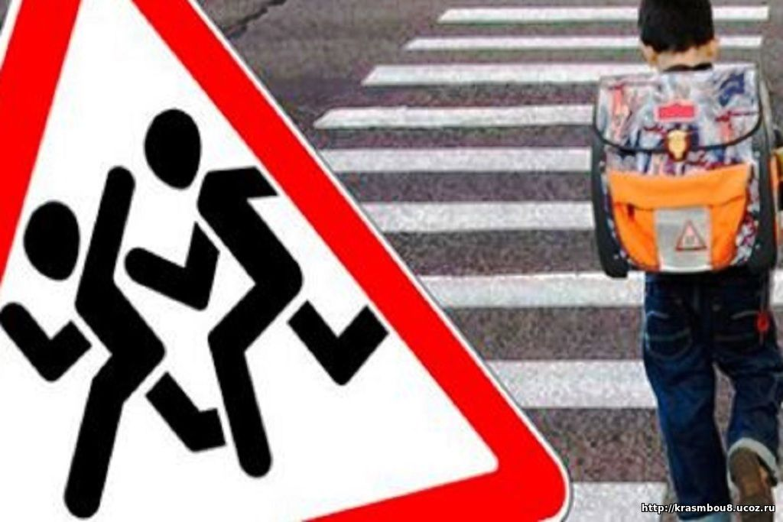

Детям – безопасную дорогу!

